Математика, 6 клас
Урок

Тема: Раціональні числа. Додавання раціональних чисел.
Мета:
навчальна:
  - систематизувати знання учнів про види чисел ( натуральні, цілі, раціональні)
  - узагальнити поняття додатних і від’ємних чисел, числа 0;
  - формувати уміння і навички учнів виконувати додавання раціональних чисел;
розвивальна:
  - розвивати увагу, мислення, пам’ять, культуру математичного мовлення;
  - вміння логічно мислити (лаконічно висловлювати математичну думку);
  - вміння застосовувати набуті знання у життєвих ситуаціях;
  - продовжити розвивати загально навчальні навички (ведення зошита, організація роботи, робота з роздавальним матеріалом, застосування теоретичних знань для виконання завдань тощо);
виховна:
  - виховувати уважність, кмітливість, акуратність, працьовитість,
самостійність, дисциплінованість, самокритичність;
- прививати любов до математики, до художньої літератури, до природи;
- виховувати почуття патріотизму, гордості, любові до рідного краю.

Тип уроку: урок узагальнення та систематизації знань;

Форма проведення: нетрадиційний урок;
урок – подорож.

Обладнання: картки, малюнки, комп'ютер, презентація.

Мета: Організувати діяльність учнів таким чином, щоб повторити вміння розпізнавати додатні та від’ємні числа , порівнювати раціональні числа, знаходити координати точок, зображених на координатній прямій, та позначати точки на координатній прямій за їх координатами; розв’язувати рівняння зі змінною під знаком модуля.
Розвивати ключові компетентності:
- уміння вчитися – уважно слухати вчителя, розвивати вміння запам’ятовувати, відтворювати інформацію, формувати вміння знаходити невідомі елементи;
- загальнокультурна – дотримуватися норм культури математичної мови, запису, культури спілкування, уміти формувати власні думки;
- здоров’язбережувальна – викликати позитивні емоції завдяки ігровим вправам.
- соціальну – розвивати вміння працювати в колективі, виховувати повагу до вчителя та однокласників;
- комунікативна– удосконалювати вміння дітей робити висновки за результатами своєї діяльності;
- емоційно-ціннісна – з’ясувати роль раціональних чисел у житті людини.
Виховувати почуття патріотизму, любові до свого рідного краю, Батьківщини.

Ключові поняття: додатні числа, від’ємні числа, координатна пряма, координата точки, протилежні числа, цілі числа, раціональні числа, модуль числа.

Хід уроку.

І Організаційний момент.
1. Перевірка готовності учнів до уроку, привітання учнів.

Продзвенів уже дзвінок,
Час почати нам урок.

Добрий день діти!

2. Створення позитивного настрою.

Всі сідайте, діти, тихо,
Домовляйтесь - не шуміти.
Руку гарно піднімайте
На уроці не дрімайте,
Щоб не було нам мороки,-
Всі готові до уроку?
То ж гаразд, часу не гаєм,
І урок вже починаєм.

ІІ Мотивація навчальної діяльності.
- Повідомлення теми і мети уроку.
Сьогодні на уроці ми повторимо множину раціональних чисел.
Закріпимо вміння виконувати додавання раціональних чисел.
Будемо вправлятися у порівнянні чисел, у розв’язанні модульних рівнянь, нерівностей.
- Девіз уроку.
Видатний французький математик 17 століття Блез Паскаль говорив:

«Предмет математики такий серйозний, що корисно не нехтувати нагодою робити його трохи цікавішим.»

І тому сьогодні ми з вами відправимося в подорож.
Але в цій подорожі без знань математики нам не обійтися.

- Знайомство з гаслом уроку.
А працювати ми будемо під гаслом:

Міркуємо швидко!
Відповідаємо правильно!
Обчислюємо точно!
Пишемо гарно!
Обіцяємо бути:
Уважними, старанними,
активними, дисциплінованими.

ІІІ Актуалізація опорних знань учнів.
- Слово вчителя.
Відкрийте зошити й запишіть сьогоднішнє число.
8 лютого
Класна робота

Лютий – найменший і останній місяць зими. Його назва вказує на погоду поширену взимку – лютує мороз.
Але нас не злякає мороз і ми відправимося в подорож.
Хочете знати, куди ми помандруємо?
Тоді закрийте оченята і нехай попрацює ваша уява.
(слайд 2, музика)


В пухнасті сукні і свитки
Ялини повдягались.
кущі насунули шапки
і вовною пишалися.
Безмежна тиша навкруги
Ні голосу, ні шуму...
На все навіяли сніги.
Якусь глибоку думу.

Зимовий ліс -
Яка краса,
Легенький вітер
Дме злегка
І сонце також не зітхає,
А гріти землю помагає.

– Отож, ви здогадалися, що ми вирушимо у зимовий ліс. (слайд 3)

Ви живете в такому селищі
Що очей не відірвати
Розуміємо, що природа робить його таким гарним
З усіх сторін наше село оточене лісом. В який ми ходимо – на весні по перші квіти, влітку по ягоди, осінню збираємо гриби в лісі, а взимку ми будемо милуватися його красою і знайомитися з його мешканцями. Але зима потрудилася на славу. Замила всі стежинки.
- Протопчимо стежинку до лісу? (слайд 4)
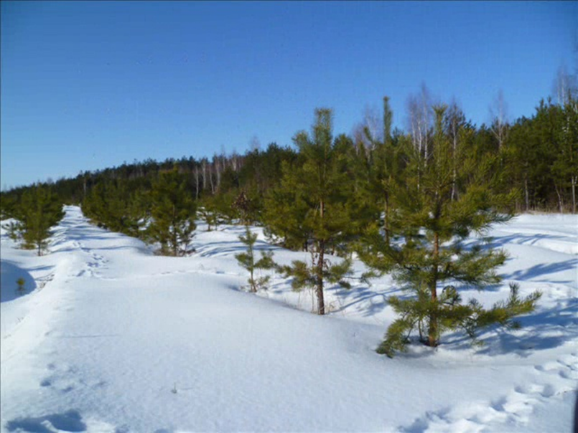
- Технологія «Мозковий штурм»
Але вона буде широкою і довгою, якщо дасте правильну відповідь на такі запитання:
- Які числа називають натуральними? Найменше натуральне число.
- Які числа називають цілими? Протилежне число.
- З яких чисел складається множина раціональних чисел?
- Історична довідка.
- Діти, а що ви знаєте про походження раціональних чисел?
Виникли від’ємні числа в Китаї в V( 5) ст. до н.е. . Додатні числа вони писали червоною фарбою, а від’ємні – чорною.

В Індії, починаючи з VІІ( 7 ) століття, від’ємні числа пов’язували з боргом, а додатні – з майном.

- Математична розминка (слайд 5).
Розмістивши числа в порядку зростання ви прочитаєте прізвище видатного математика, який перший почав використовувати від’ємні числа.
-3,5(с), -20(х), 0(а), 5(а), -25(б), 5,2(а), -0,4(х), -11(а)

Бхасхара - індійський математик VІІ століття. Саме він сформулював правила дій з раціональними числами. Але писав, що люди не схвалюють від’ємних чисел.

ІV Розв’язування вправ.
- Позначити точки на координатній прямій.
Заєць (слайд 6-22)
Ось ми й потрапили до лісу.
Який гарний наш зимовий ліс.
Він увесь покритий снігом. Дерева таємничі, ніби казкові.
Коли йдеш зимовим лісом, здається, що в ньому немає жодної живої душі.
Птахи відлетіли а звіри залягли в сплячку. Але це не так. Життя в лісі триває.
І про це нагадує ланцюжок слідів на снігу. (слайд 23)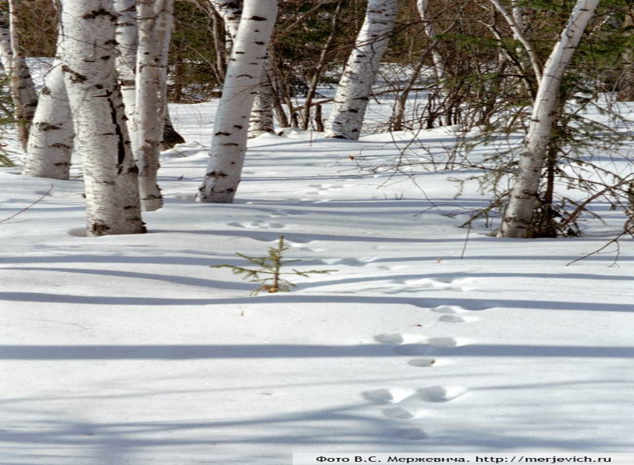

А чиї це сліди, ви дізнаєтесь відгадавши загадку:

Загадка

Впав сніжок на лужок,
Біг звірок повз стежок,
Білобокий і вухатий
Косоокий і вусатий
Як же звіра того звати?
-Так, це зайчик. (слайд 24-27)
Цікаво знати.
Заєць дуже обережний. Перед сном ( спить вдень ) він наробить стільки слідів, що не кожний з його ворогів розбереться. Потім з розгону стрибає вбік і там спить.
Математичне завдання
Позначити на координатній прямій дані точки і протилежні їм точки.
У зошитах і на дошці: А(-2), В(3,5), С(1,8), Д(-3,7), М($\frac{1}{2}$)
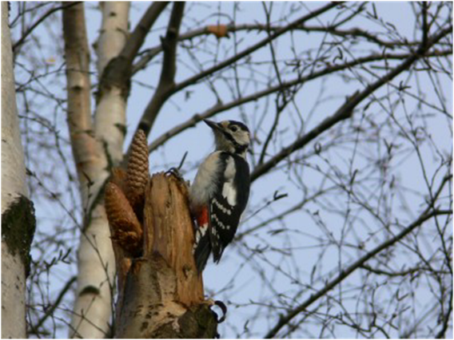
2. Порівняти числа.
Дятел ( слайд 28-31, стукіт дятла).
Як чудово на прогулянці в зимовому лісі!
Тихо і спокійно. Тільки де-не-де чути стукіт.
Це дятел. Він стукає по корі, здобуваючи собі на обід жучків і личинок.
Математичне завдання
Порівняти числа.

5 і -8
-2,5 і -2,5
7,2 і -9

-15 і -$\frac{1}{15}$
-$\frac{6}{2}$ і -3
-$\frac{1 }{2 }$і -1$\frac{5}{7}$

- Додавання раціональних чисел.
Гра «Незакінчене речення»:
- Щоб додати два від’ємних числа, достатньо додати…
- Сума двох протилежних чисел дорівнює…
- Щоб додати два числа з різними знаками, достатньо…
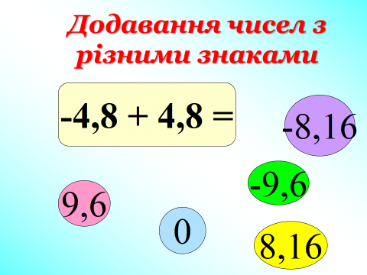
- Усне розв’язання прикладів (слайд 32-35 ).
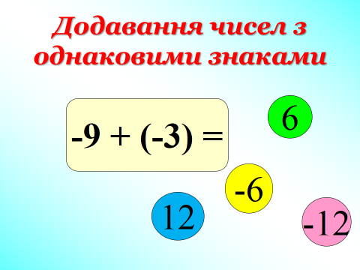
3. Робота в парах.
Розв’язати приклади і скласти прислів’я.
- 17 + ( - 8 )=
- – 0,3 + 0,2 =
- – 2,8 + ( - 1,4 ) =
- – 0,1 + ( - $\frac{8}{10}$ ) =
- 2$\frac{2}{5}$ + ( - $\frac{3}{4 }$ ) =

Прислів’я:
-0,1 - блищить
- $\frac{ 9}{10}$ - мороз
$1\frac{13}{20}$ - тріщить
−4,2 – а
9 – сонце
- – 9 + 57 =
- 2,7 + ( - 1,6 ) =
- – 12 + ( - 7,4) =
- – $\frac{2}{3}$ + ( - $\frac{5}{6}$ ) =
- 0,6 + ( - $\frac{3}{10 }$ ) =

Прислів’я:
1,1 - сонце
$\frac{3 }{10}$ - сміється
- $1\frac{1}{2}$ - сльози
−19,4 – крізь
48 - взимку
- – 48 + 8 =
- 9,6 + ( - 3,5 ) =
- – 10 + ( - 0,2 ) =
- – 2,5 + ( - 2,5) =
- $\frac{1}{3}$ + ( - $\frac{1}{2 }$ ) =
- 5$\frac{3}{10}$ + ( - 0,5 ) =

Прислів’я:
-10,2 - снігу
- $\frac{ 1}{6}$ - без
- 5 - літо
−40 – зима
6,1 – без
4,8 - хліба
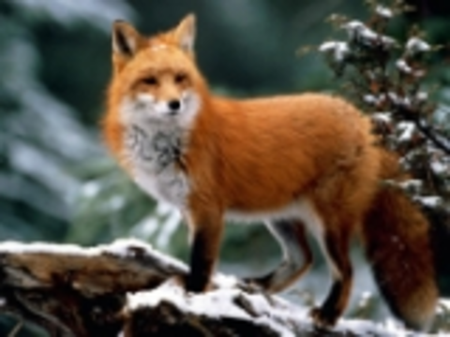
Лисиця (слайд 36-40 )
В лісі можна зустріти й хижих звірів. Про цього звіра складено багато казок і в них називають її сестричкою, кумою.
- Здогадалися про кого я розповідаю?
Так, це лисиця.
Цікаво знати.
Лисиця найхитріша із звірів. Щоб обдурити птахів, вона може прикинутися мертвою. Птахи підлітають до неї і вона хапає їх. Пухнастий, рудий хвіст – кермо під час бігу. Має гарний слух і нюх, добре бачить вдень і вночі.

4. Гра «Дешифрувальник»
Лось ( слайд 41-45)
Цей мешканець лісу носить на голові вагу в 20 – 25 кг, і розбігу може перестрибнути паркан висотою 2 м.
- Хочете дізнатися про кого йде мова?

Потрібно розв’язати приклади і розкодувати слово.
С(-1$\frac{1}{12}$), О(0), ь(10), Л(-$\frac{1}{2}$)
-5 + 6 + (-5) + 14=
4,3 + (-1,2) + (-3,1) =
-$\frac{4}{6}$ + $\frac{1}{3}$ =
1$\frac{2}{3}$ + (-2$\frac{3}{4}$) =
Цікаво знати.
Лось має найбільші роги серед звірів України. Їх вага 20 – 25 кг , розмах – 1,5м.
Щороку в листопаді – грудні лось скидає свої роги. В квітні – травні вони відростають. У лосиць рогів немає.
5. Розв’язати модульне рівняння.
3|х - 2| - 15 = 3,6 : 0,6
( слайд 46-47)
Як гарно в зимовому лісі. Сніг вискрипує і хрумає під ногами. А коли визирає сонечко, сніг та іній виблискують, переливаються і грають всіма барвами веселки, навіть дивитися боляче на цю розкіш.
Ліс – неначе скарбниця зимових коштовностей.
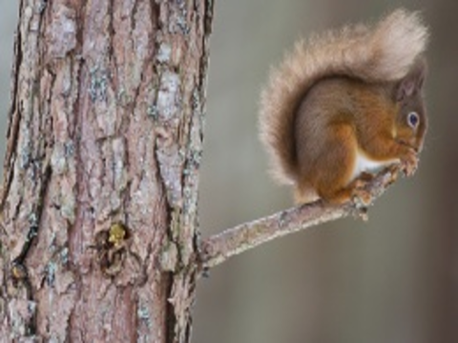
Білка (слайд 48-49 )
Загадка
Пролетіло на хвості
Та й сховалося в гіллі
Все в дупло собі несе
І горішки все гризе.
Всі ви добре знаєте, яка трудівниця білочка, яка господарка. Отож вона пропонує і вам попрацювати.
6. Розв’язування нерівностей.
Усне розв’язання ( слайд 50-51).
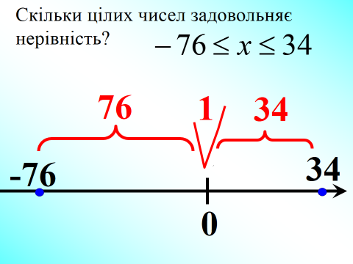
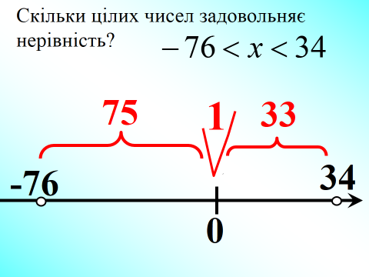
- Робота в групах.
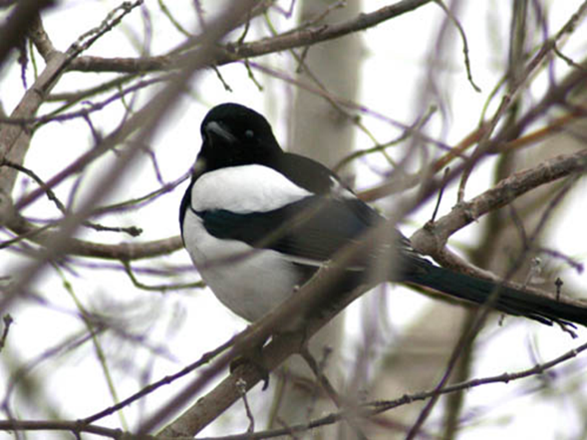
Сорока (слайд 53 ,музика )
Стрекоче сорока.
Швидко сплинув час нашої подорожі і нам потрібно повертатися додому.
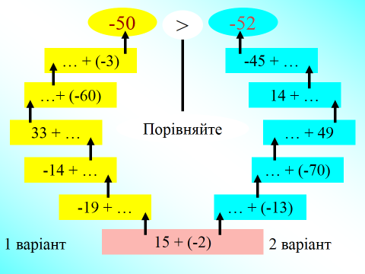
Але залишилося останнє завдання, яке і буде підсумком нашої подорожі – це сходинки.
Гра «Хто швидше» (слайд 54)
Виконайте обчислення і підніміться на верхню сходинку. Порівняйте числа.
V Підсумок уроку. (слайд 55-58, звуки зимового лісу)
Ось і закінчується наш урок, на якому ви показали свої знання з математики і дізналися багато цікавого про зимовий ліс і його мешканців.
Рефлексія
- А тепер давайте перевіримо, хто був на уроці уважним?
Задача
Вдень термометр показував 5°С морозу, а в ночі температура понизилась на 3°С. Яка температура повітря була вночі?
- Молодці!
- Всі ви були уважні, активні і математично мислили.
- Чи сподобався вам наш урок?
- Який настрій у вас був на протязі уроку? Смайлик (намалювати настрій).
Отже, якщо настрій чудовий, давайте усміхнемося один одному доброю, відвертою посмішкою.
VІ Домашнє завдання. Повторити п. 30, виконати

